三峡大学实验报告

院、系 | 计算机与信息学院 |  | 年级专业 |  | 计算机科学与技术 |  | 姓名 | 余毅 | 学号 | 202110120320
课程名称 |  | 操作系统 |  |  |  |  |  |  | 成绩
指导教师 |  | 胡少甫 |  | 同组实验者 |  | 无 |  | 实验日期 | 2023/10/17

实 验 名 称 | 实验2.2 Linux 下C 程序的编写

- 实验目的
1.掌握Linux 下C 程序的编写、编译与运行方法。
2.掌握gcc 编译器的编译过程，熟悉编译的各个阶段。
3.熟悉Makefile 文件的编写格式和make 编译工具的使用方法。
- 实验内容
练习使用gcc 编译器编译C 程序并执行，编写Makefile 文件，使用make 工具编译程序并执行
具体要求：
（1）编写简单的C 程序，功能为在屏幕上输出“Hello gcc！”。利用该程序练习使用gcc 编译器的E、S、c、o、g 选项，观察不同阶段所生成的文件，即*.c、*.i、*.s、*.o 文件和可执行文件。
（2）编写一个由头文件greeting.h、自定义函数文件greeting.c、主函数文件myapp.c 构成的C 程序，并根据这三个文件的依赖关系编写Makef ile 文件
- 实验步骤
对于实验内容（1），可将其分为三个步骤：
①创建空文档，修改名称为myhello.c，输入程序代码，保存并退出
②打开终端，用gcc 命令对myhello.c 程序进行分阶段编译
③利用ls 命令查看编译过程中所产生的各个文件，即myhello.i、myhello.s、myhello.o 文件和可执行文件（如myhello.c）

除3个源代码文件外，最重要的是Makefile的编写：
myapp: greeting.o myapp.o
gcc myapp.o greeting.o –o myapp
greeting.o: greeting.c greeting.h
gcc –c greeting.c
myapp.o: myapp.c greeting.h
gcc –c myapp.c
clean:
rm –rf *.o
最后使用make 工具编译程序

- 实验结果
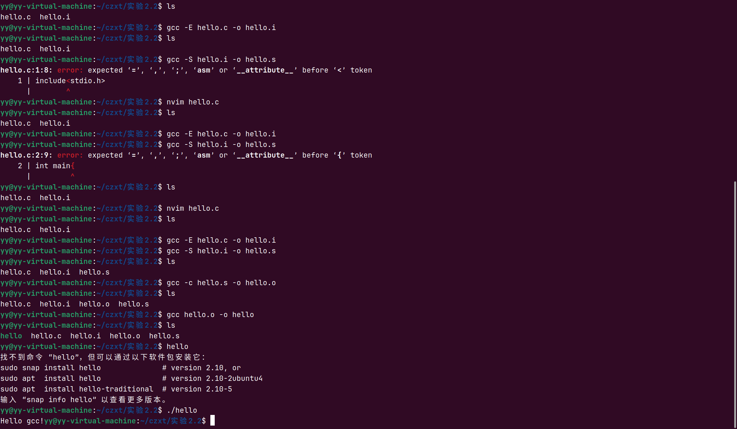

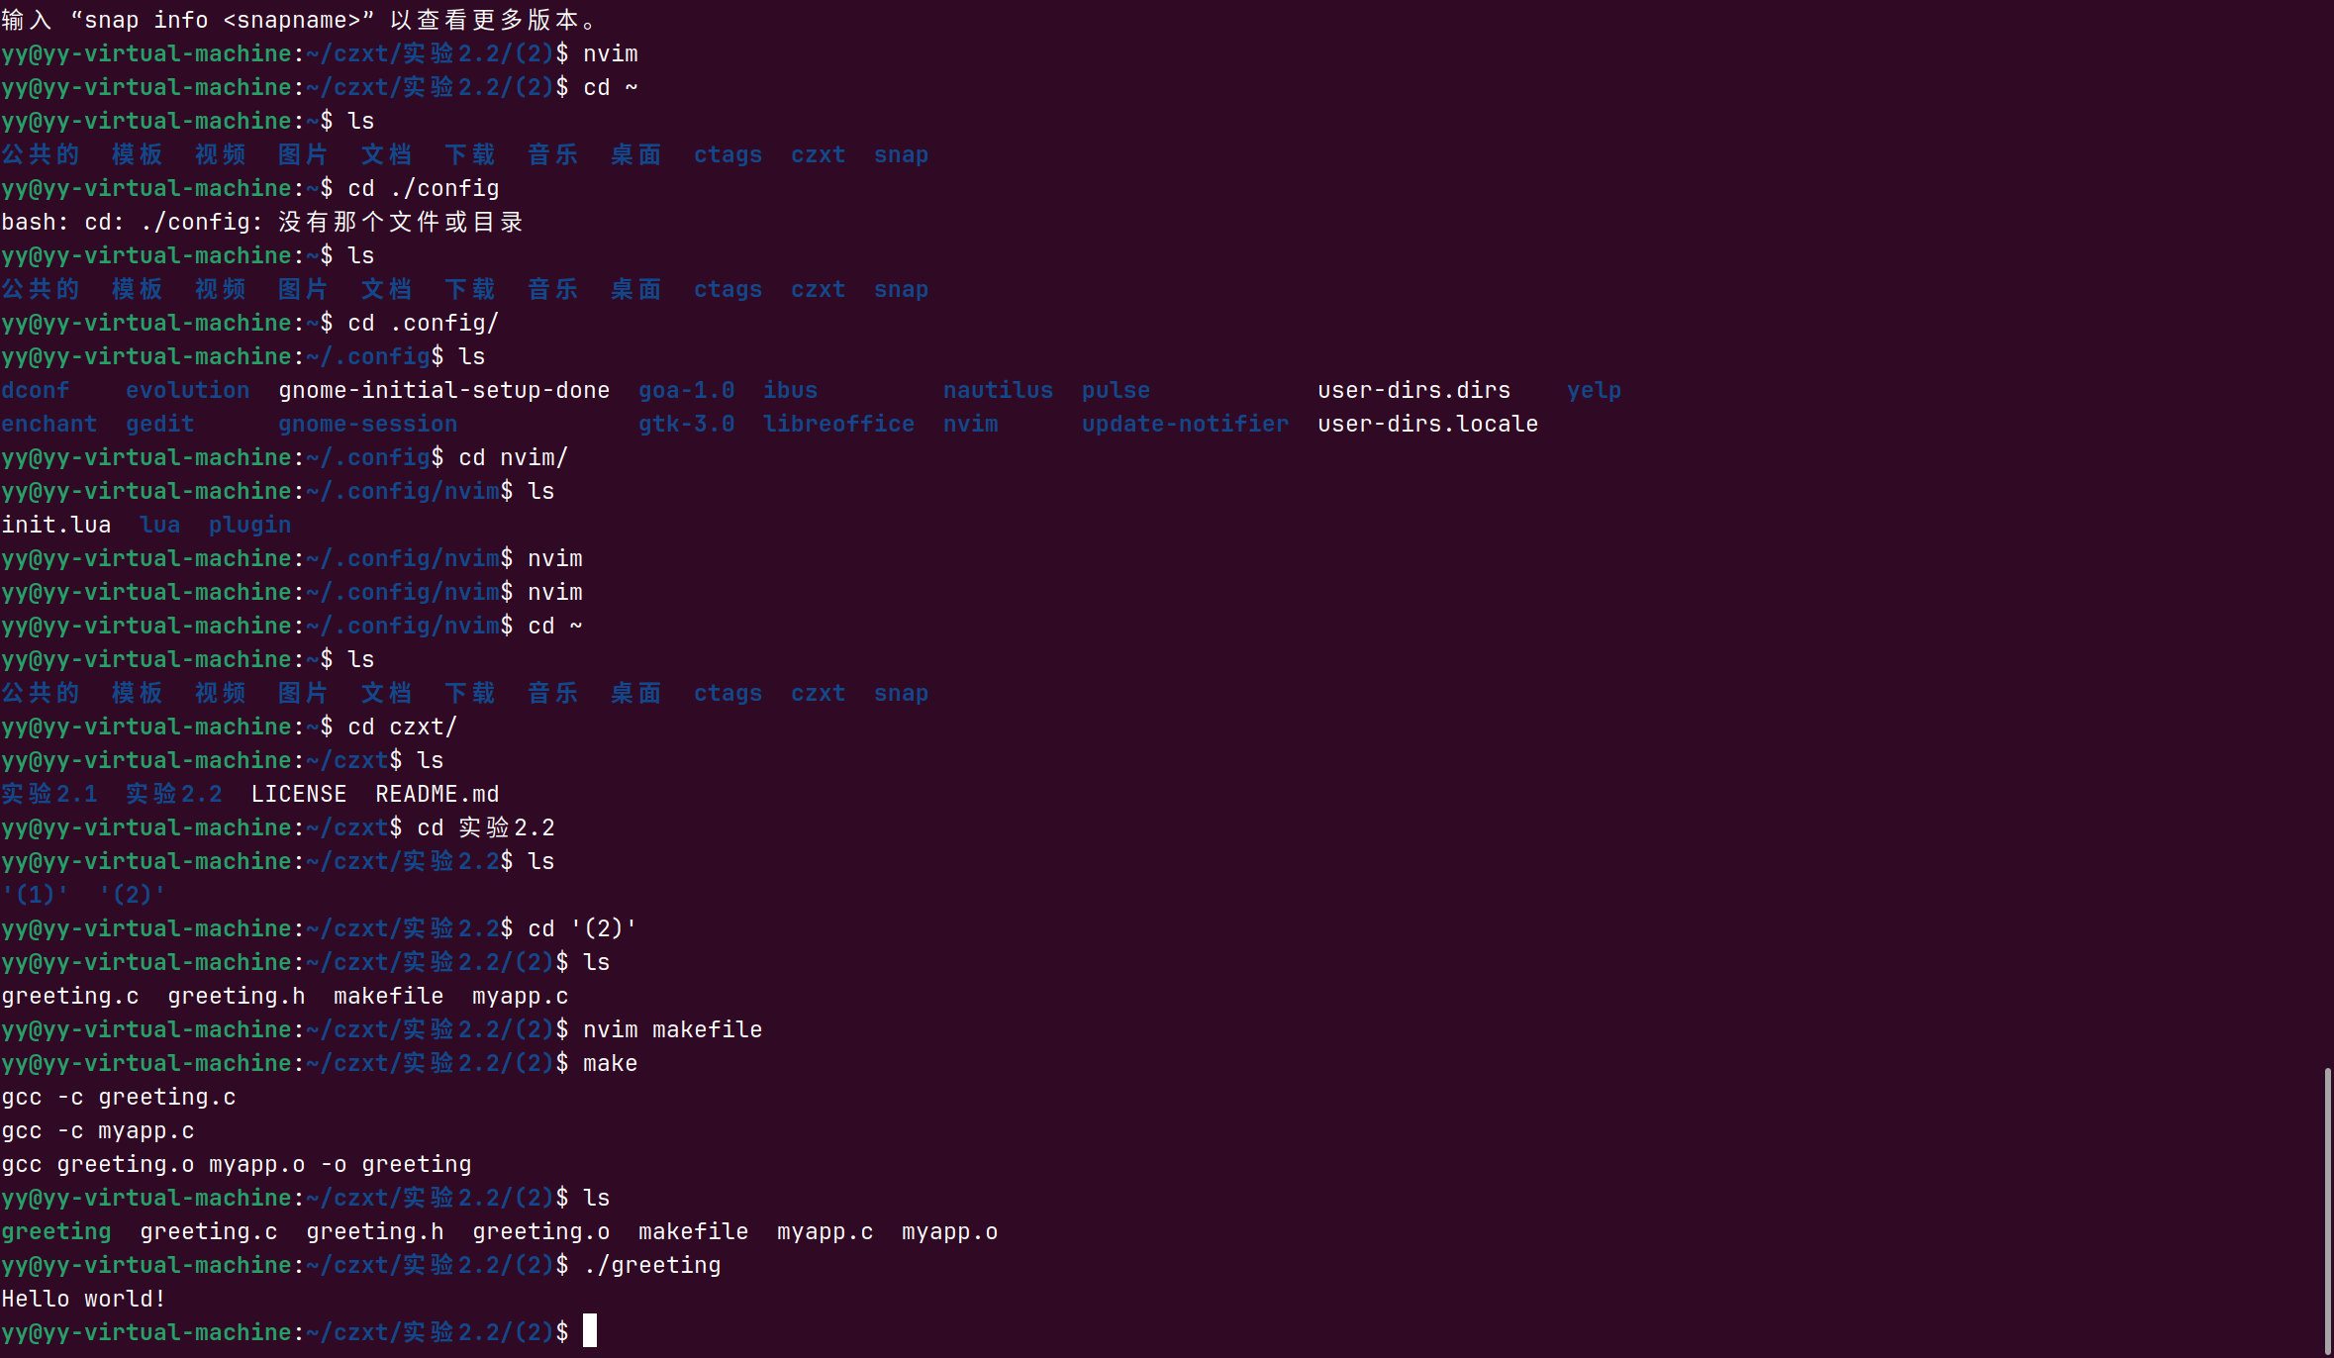

五、实验总结
本次实验帮助我熟悉在Linux环境下进行C程序的编写、编译和运行，了解gcc编译器的编译过程，并学会使用Makefile文件和make工具来管理C程序的编译和依赖关系。

在实验中，我学到了以下关键点：

1. C程序的编写：我成功编写了简单和复杂的C程序，实现了输出"Hello gcc!"的基本功能，以及更复杂的程序结构，包括头文件和自定义函数的使用。这使我更加熟悉C语言的语法和结构。

2. gcc编译器的使用：通过使用gcc编译器的不同选项（如`-E`、`-S`、`-c`、`-o`），我了解了编译过程的不同阶段，包括预处理、生成汇编代码、生成目标二进制代码和生成可执行文件。这让我更深入地理解了编译过程。

3. Makefile和make工具：我学会了编写Makefile文件，其中定义了C程序的编译规则和文件之间的依赖关系。使用make工具，我能够自动管理程序的编译，确保只有在需要时才重新编译相关文件，从而提高了效率。

总的来说，这次实验为我提供了在Linux环境中进行C编程的基础知识和技能，这对于软件开发和系统管理都是至关重要的。我现在能够编写、编译和运行C程序，并且能够更好地管理复杂项目的依赖关系。

